**校内外班主任教师操作教程**

1、教师登录

输入网址：<http://www.xnw.com/>；或下在**手机端APP“校内外”**

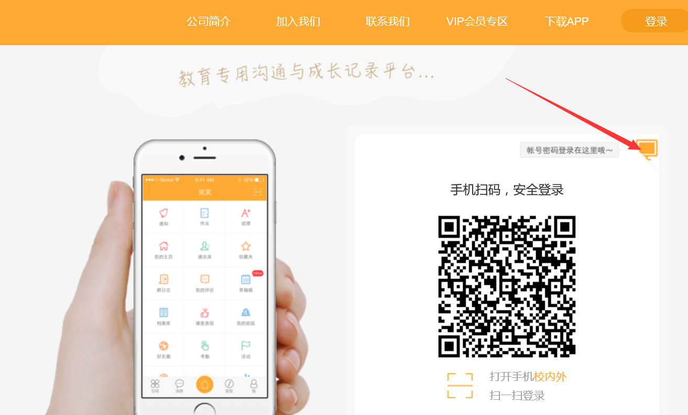

选择账号登录，用户名为：手机号；

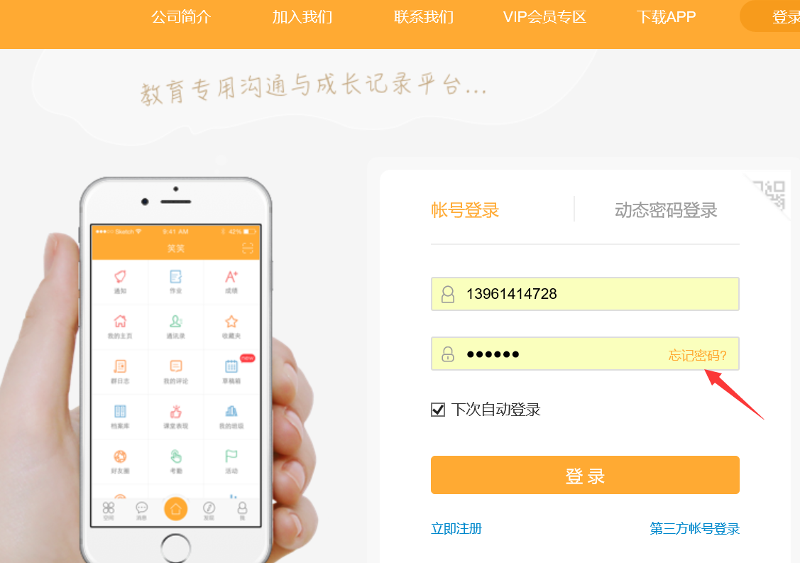

密码见以前的短信，如果忘记密码——通过手机-重置密码

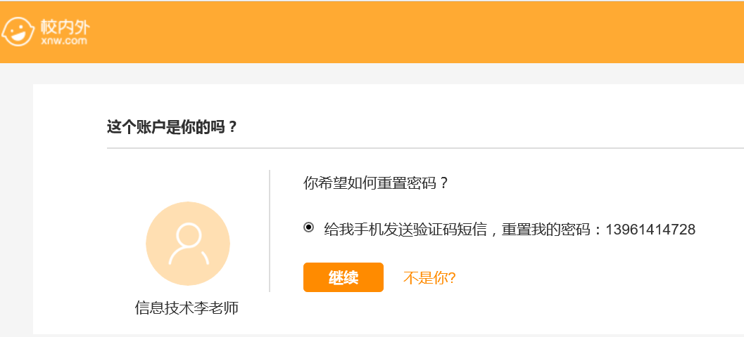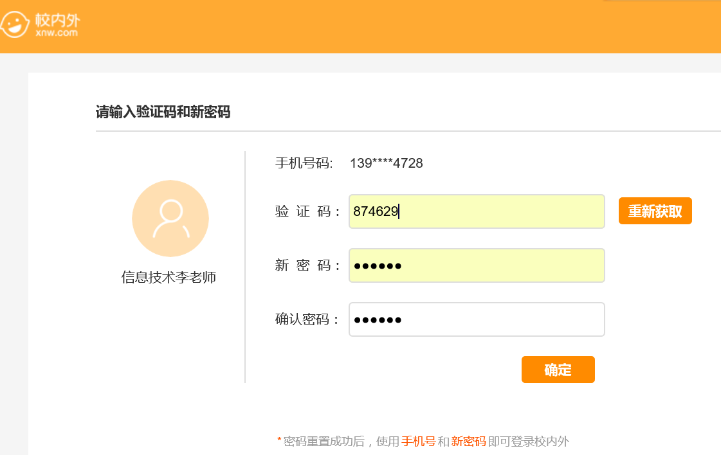

2、个人设置

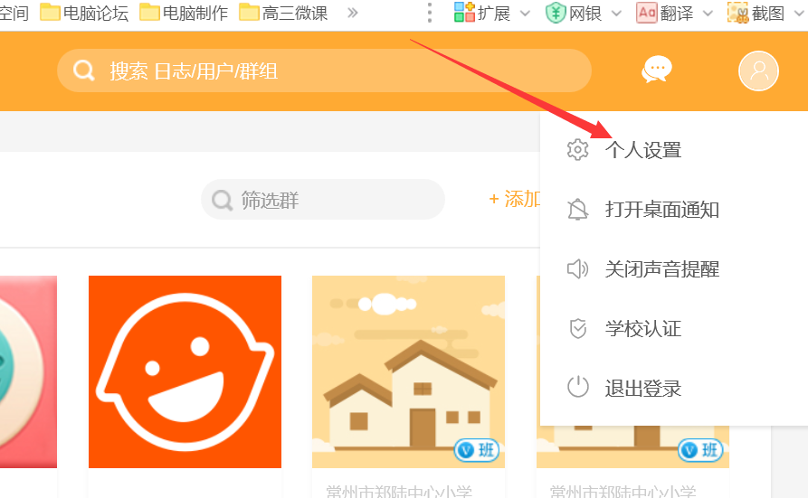

设置我的信息、修改头像、账号安全、隐私设施、偏好设置

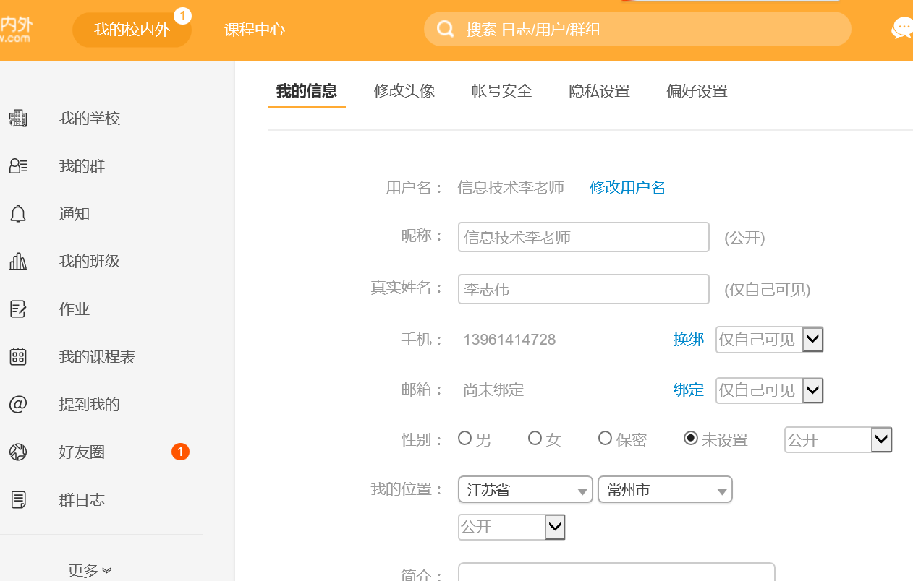

3、发表日志

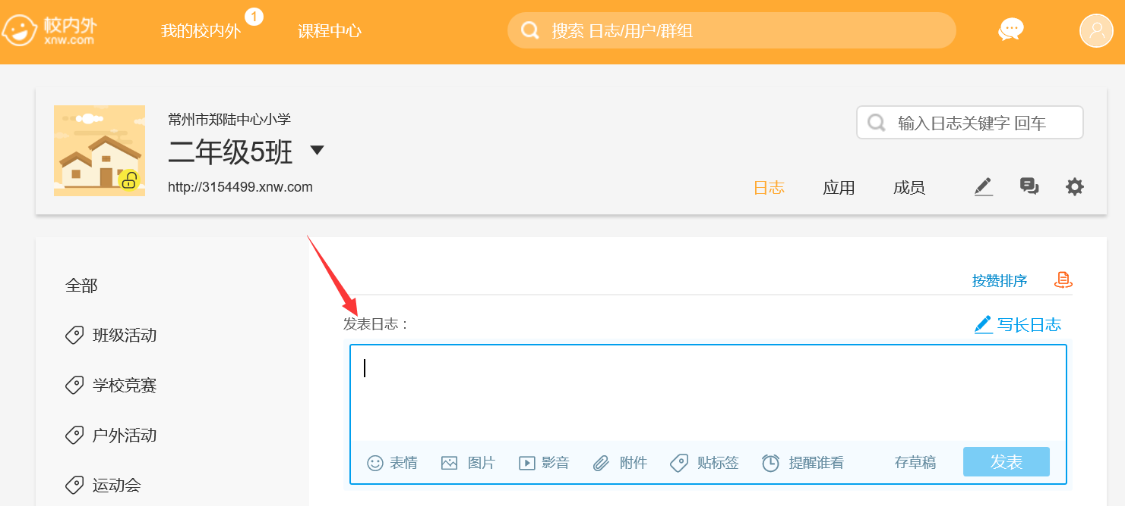

（1）表情：

（2）图片：本地图片、网络图片

（3）影音：本地影音、网络视频

（4）附件：其他文件

（5）贴标签：类别，默认有12个

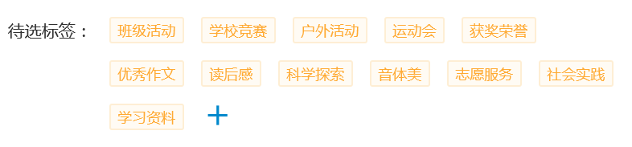

（6）提醒谁看

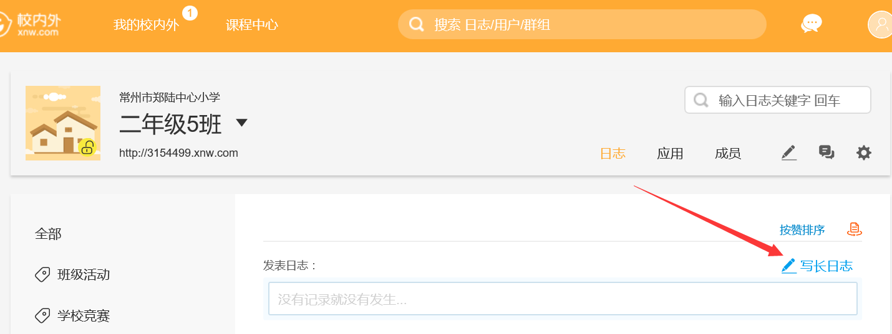

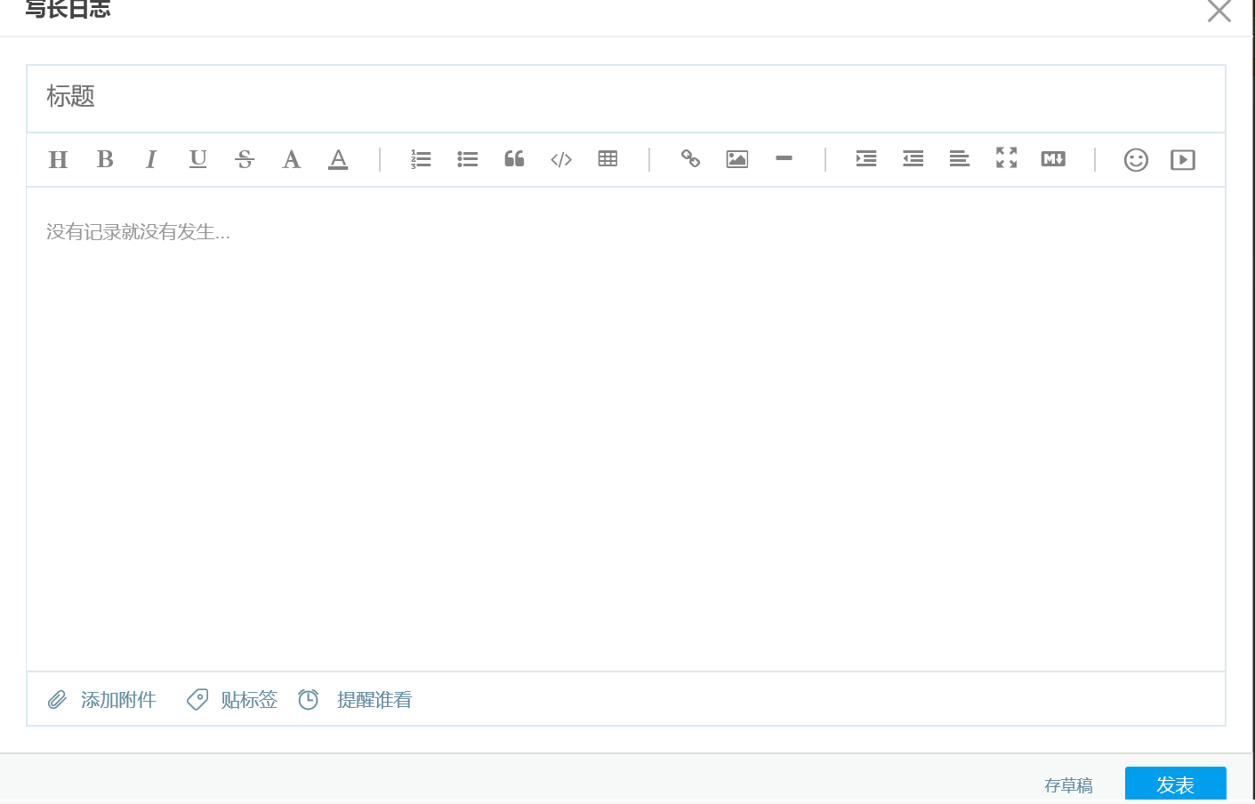

4、成员管理（班主任）

添加学生

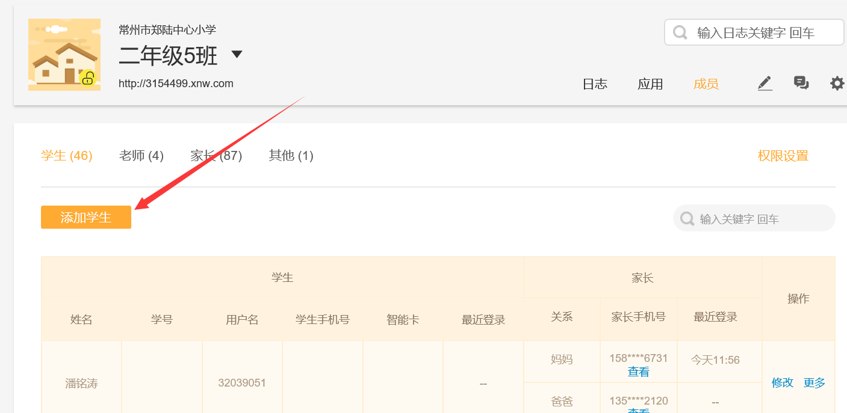

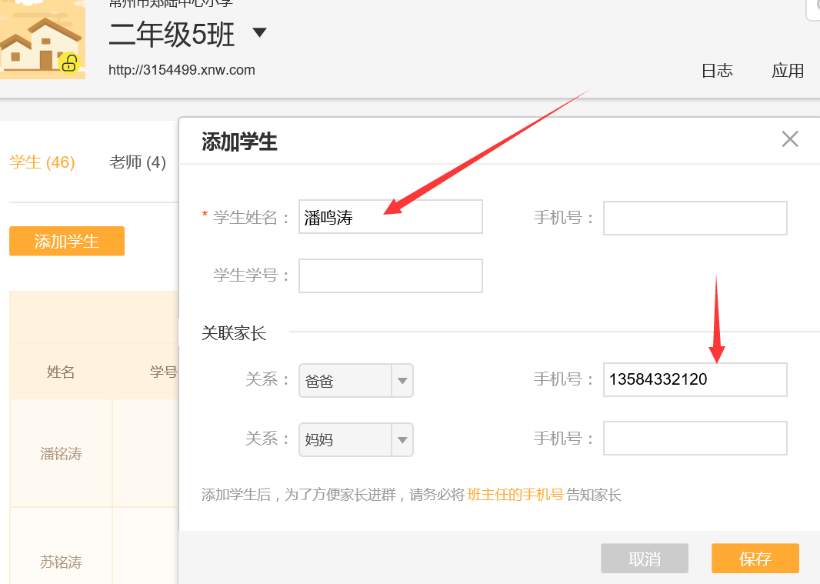

学生密码初始化、

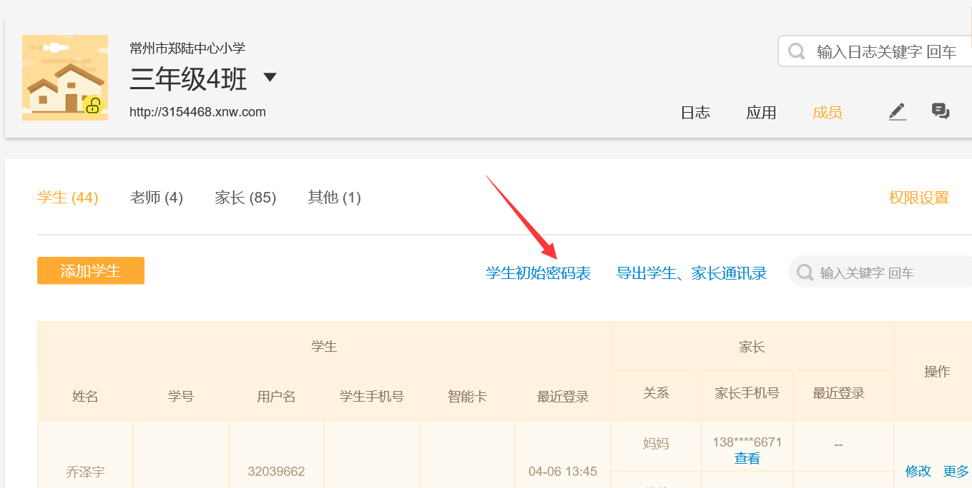

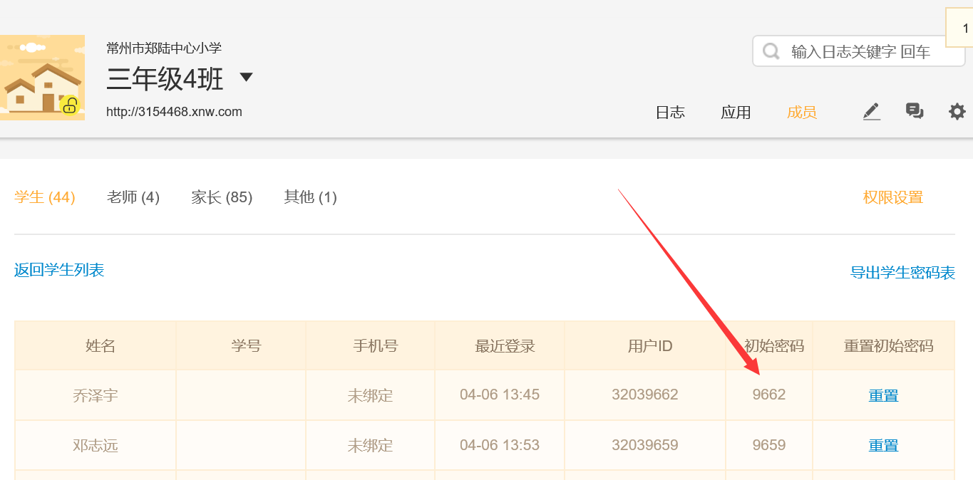

5、创建活动

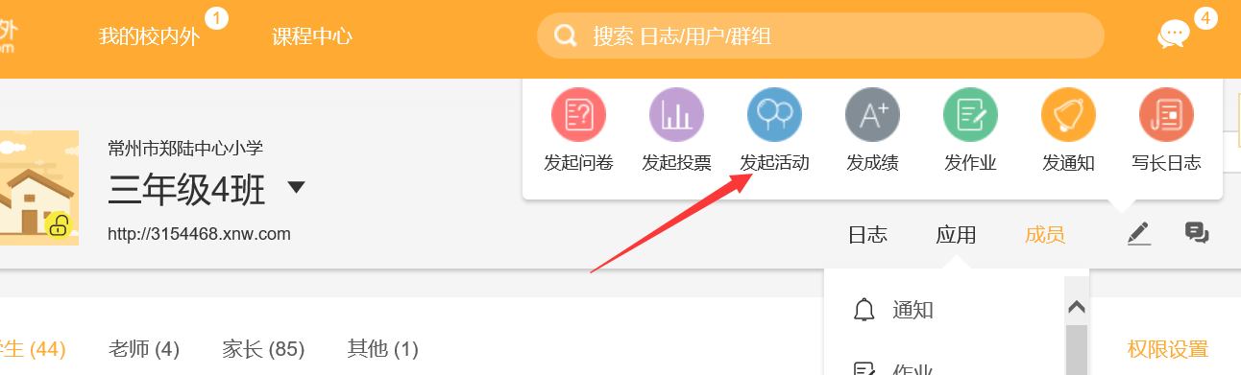

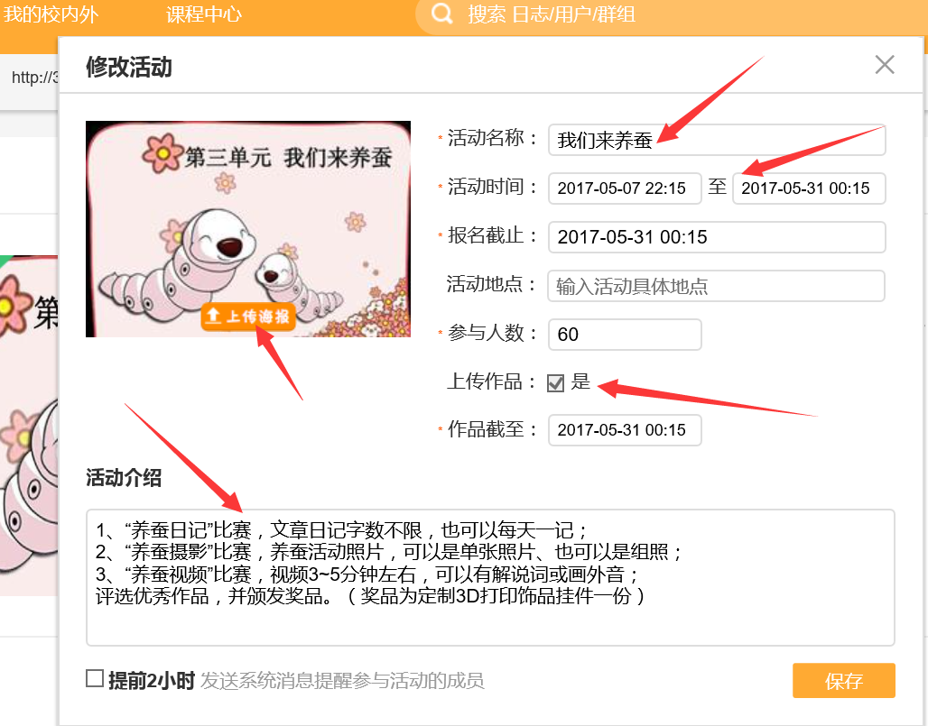

上传作品

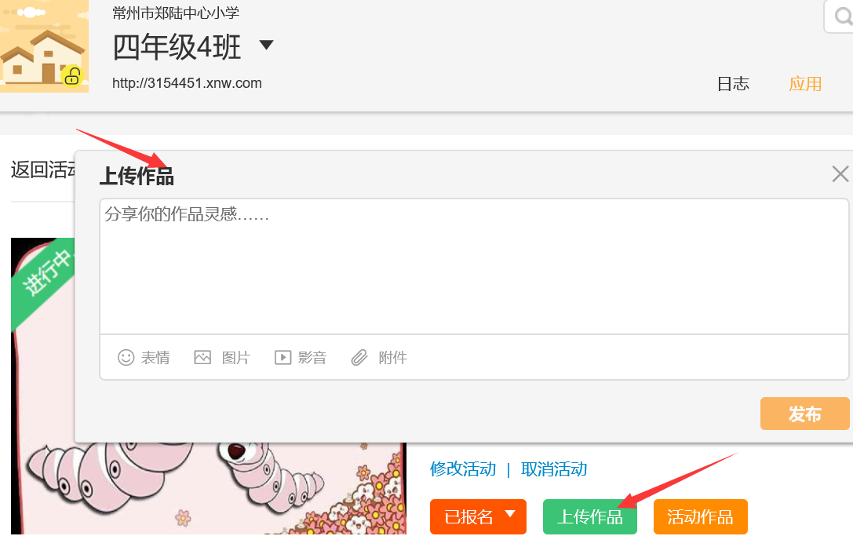

6、群聊（QQ群）

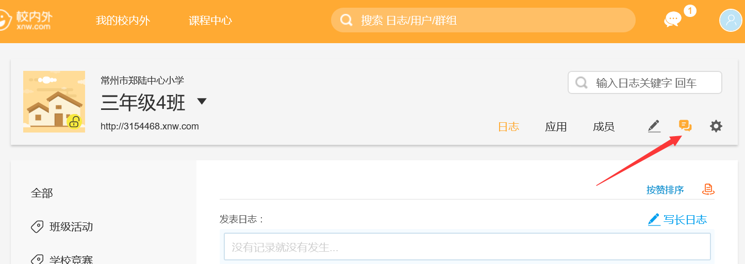

7、课堂表现

